软件专业实训系统说明书—班主任

1. 班主任
   1. 初始界面

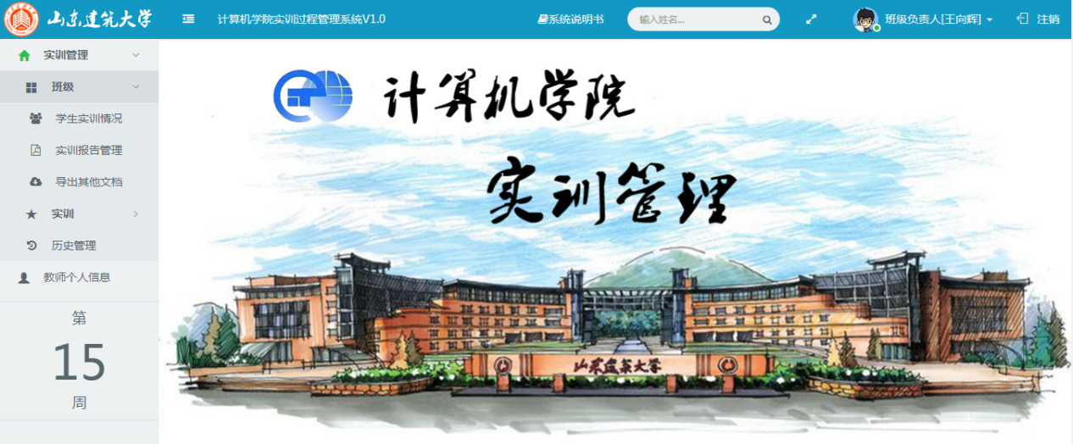

图1.1班主任初始界面

* 1. 修改密码

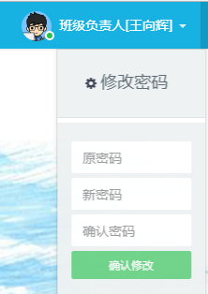

填写原密码、新密码，点击确认修改

点击此处修改密码

图1.2 密码修改界面

* 1. 实训学生情况

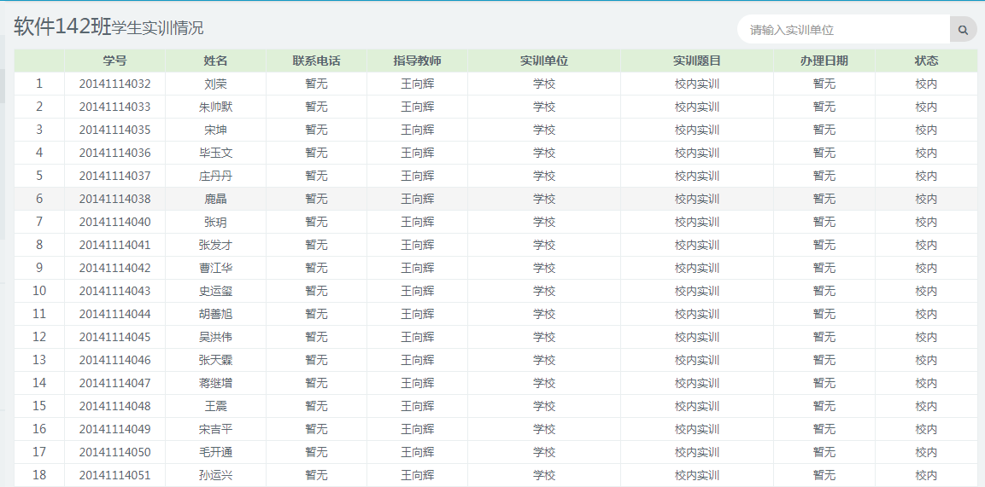

图1.3实训学生情况

打包下载本班学生实训文档，用时比较长

* 1. 实训报告管理

下载教师评语模板

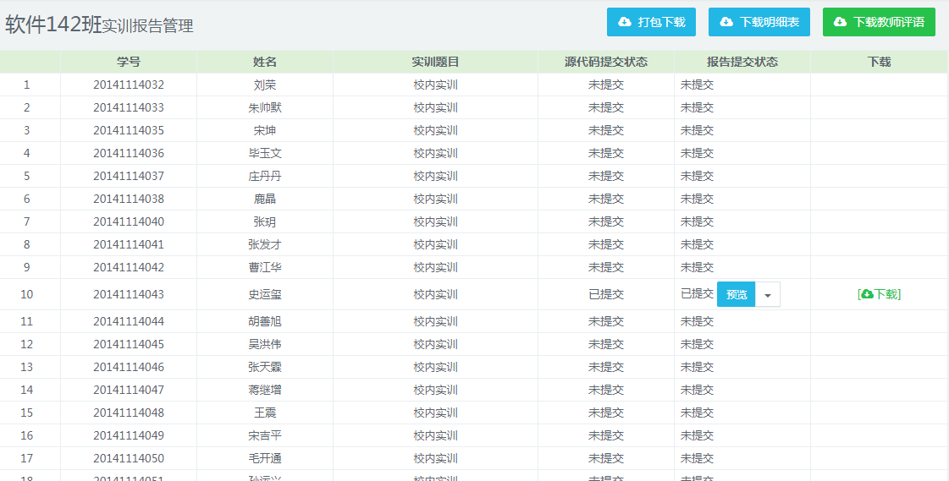

单个下载学生实训文档

审核学生实训报告

图1.4实训报告管理

* 1. 导出其他文档

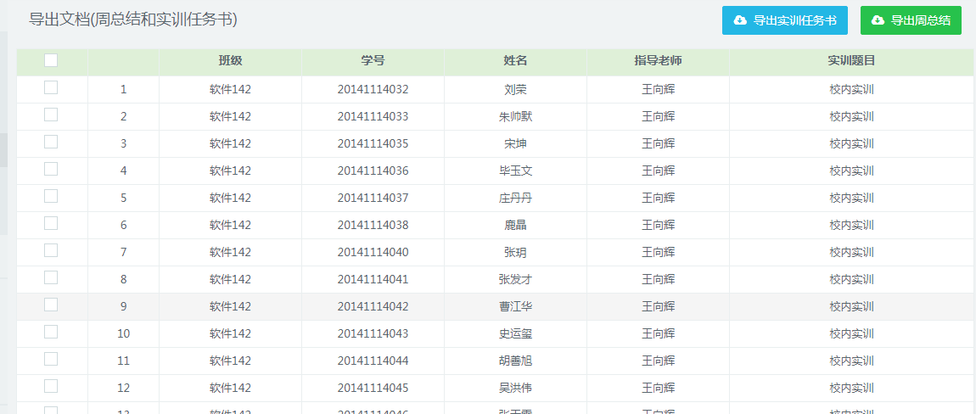

选中学生后，批量导出文档。

图1.5导出其他文档

1. 实训指导教师

2.1周总结管理

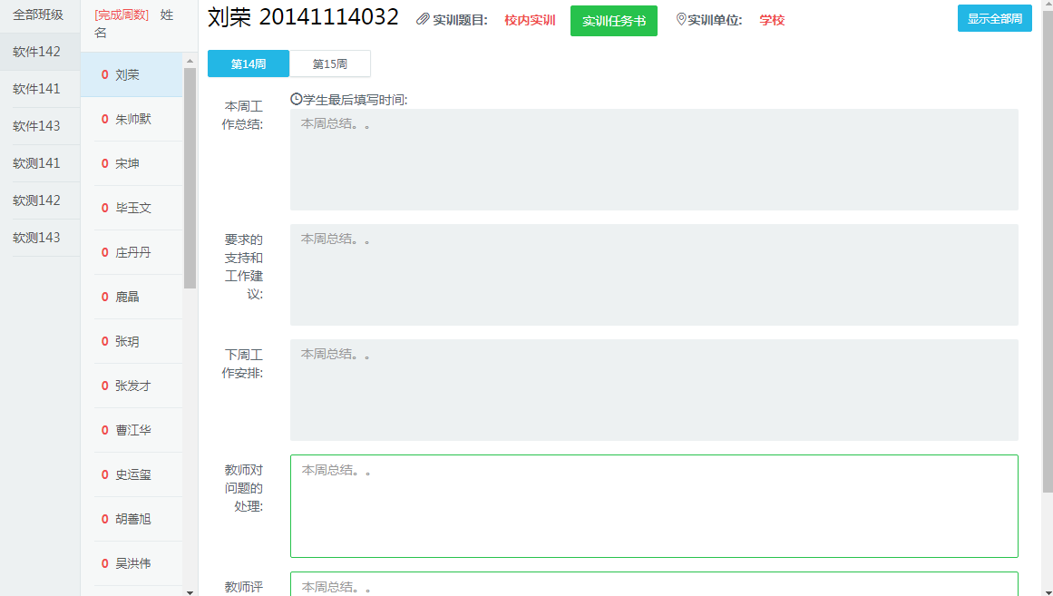

教师需要填写后两栏

切换显示周

编辑任务书，进入图2.2

显示登录者作为实训指导教师所带的实训学生

图2.1 周总结管理

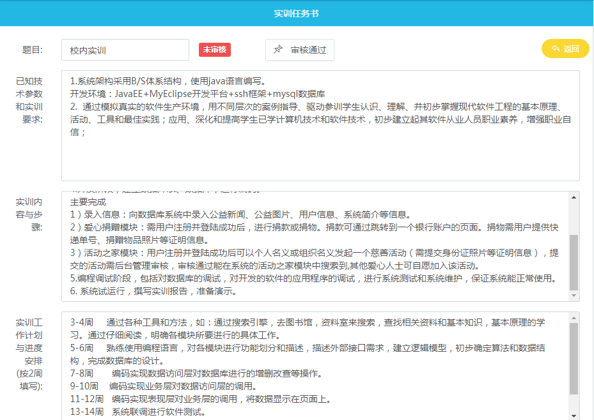

审核通过的任务书学生将不能修改

图2.2 编辑任务书

2.2实训审批

审批实训请假，可以通过和撤销

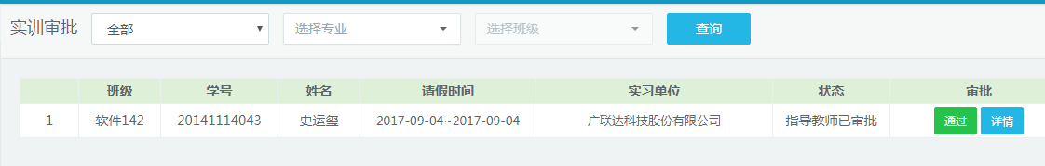

点击详情，查询请假条情况，图2.4

图2.3实训审批

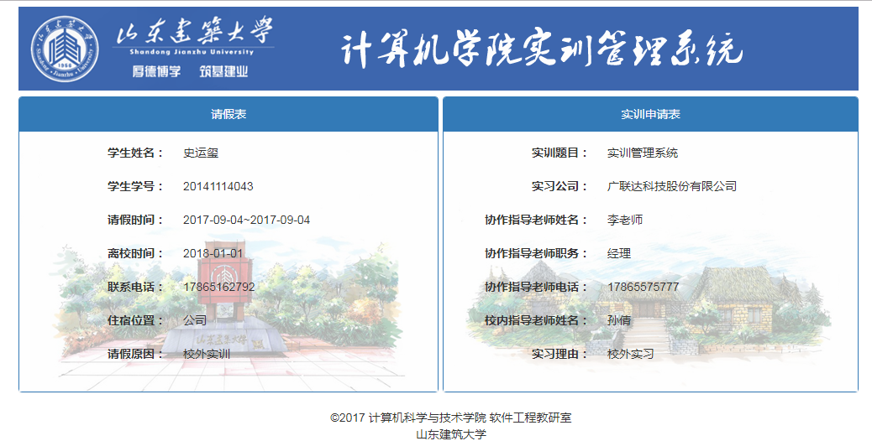

图2.4请假条